Анкета-заявка на участие в туре
1 октября 2016 г.

- Информация о компании:

Наименование организации:_____________________________________________________________
Вы являетесь туроператором или агентством: ______________________________________________
Адрес местонахождения: ________________________________________________________________
Ф.И.О. руководителя: __________________________________________________________________
Сфера работы компании в туризме: _______________________________________________________
Продолжительность работы компании (лет/месяцев)_________________________________________
Были ли ваши сотрудники ранее в ЭТНОМИРе на рекламном туре, когда:______________________

- Контакты:
Телефон Вашей организации: ____________________________________________________________
Адрес web-сайта (при наличии): __________________________________________________________
Email: ________________________________________________________________________________

- Ваши пожелания к рекламному туру:
______________________________________________________________________________________
______________________________________________________________________________________

- Информация об участнике рекламного тура:

Ф.И.О. участника: ______________________________________________________________________
Должность участника: ___________________________________________________________________
Контактный телефон участника тура (мобильный): __________________________________________
Email участника тура: ___________________________________________________________________

Дата

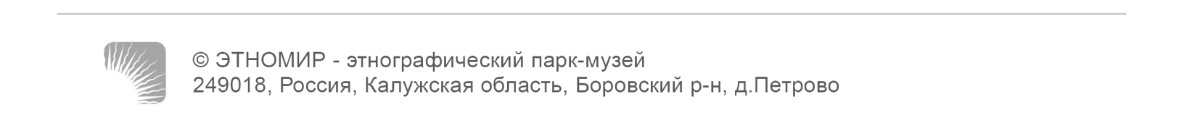
Подпись (Ф.И.О. и должность подписанта)

